附件1
教务管理系统学业警示操作说明
- 登录：可使用院系教学办主任或院系学工办账号登录教务管理系统http://jwgl.bzmc.edu.cn
- 点击“成绩管理-学业预警管理-学业预警数据统计”，可查询、导出学业预警学生名单。勾选一条名单，点击“学籍预警统计详情”，可查看统计详情。

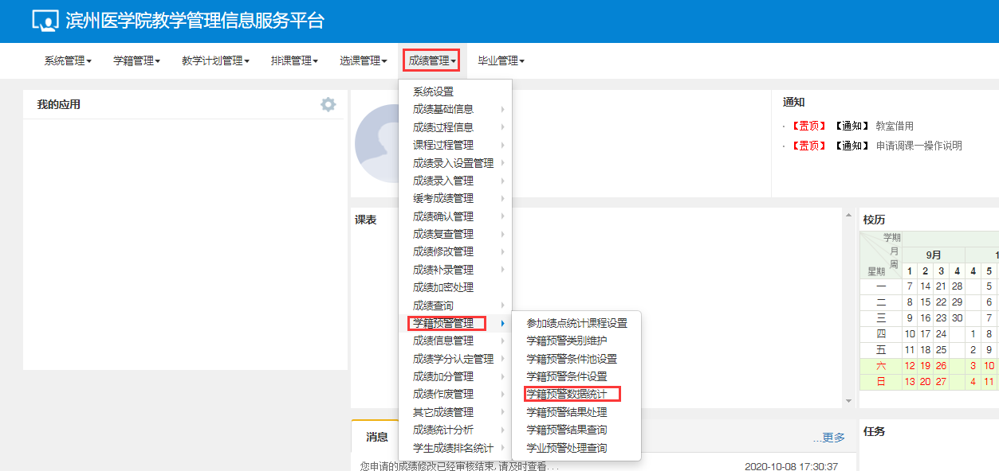

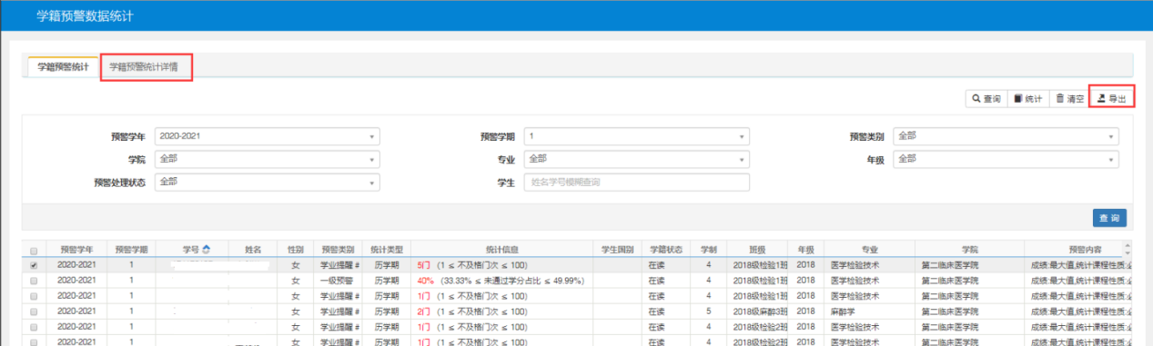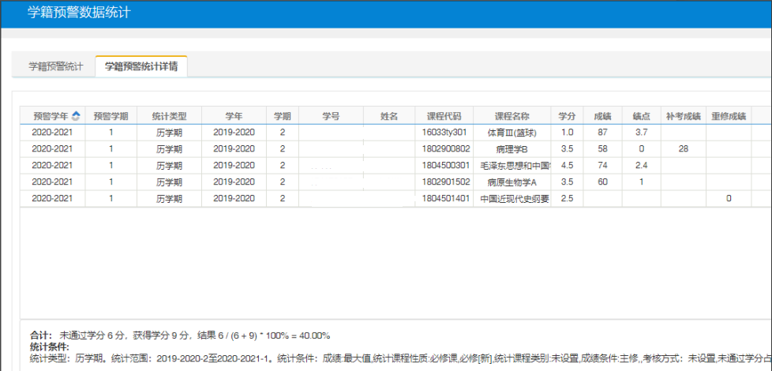

三、学业预警名单核对确定后，进入“成绩管理-学业预警管理-学业预警结果处理，点击“预警处理”，进入“处理数据”界面，选择年级，勾选名单（可选择每页显示条目数）确定学业预警处理名单。
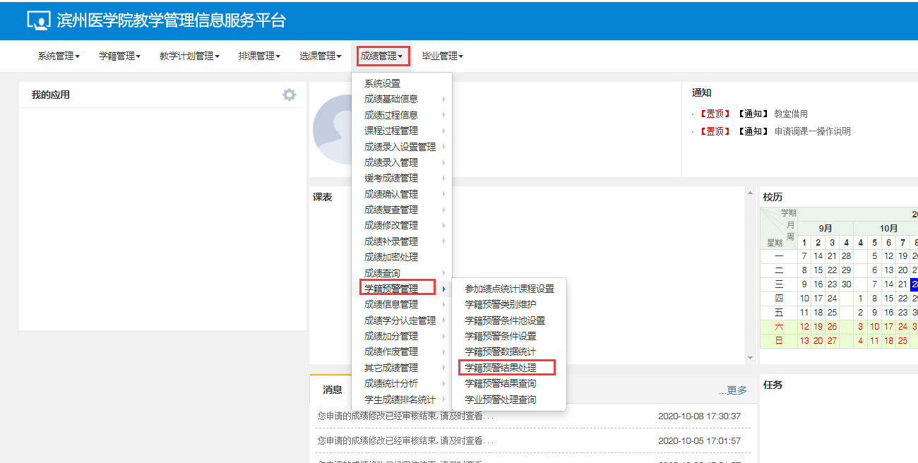

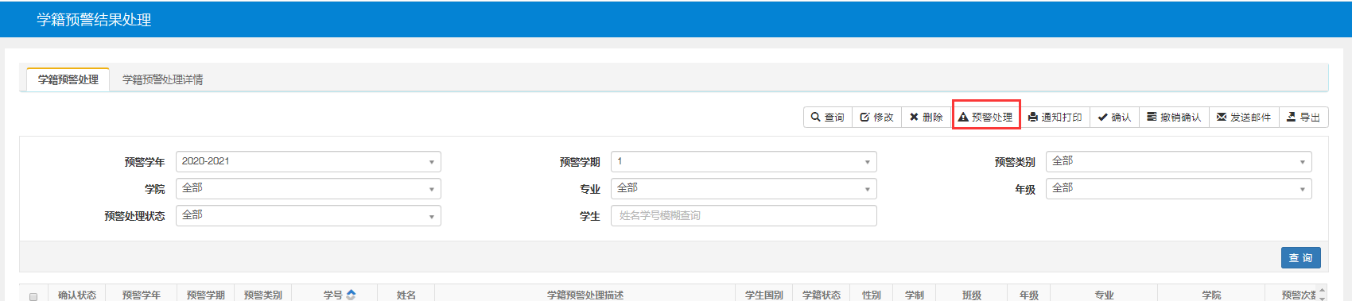

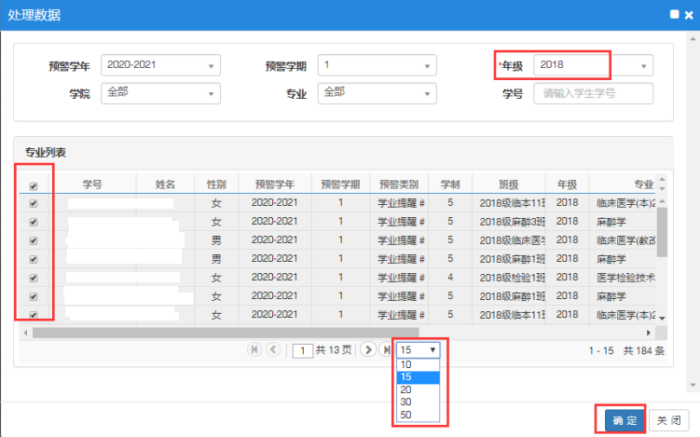
四、在“学业预警结果处理”界面，勾选名单，点击“确认”。进行“确认”处理后，学生登录教务管理系统将收到“警示”提醒。
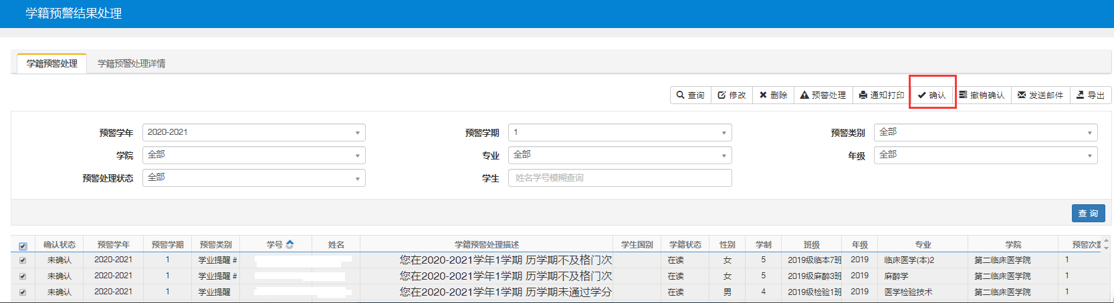
五、审核见习、实习学生欠修学分情况，点击“成绩管理-成绩统计分析-学分统计”。
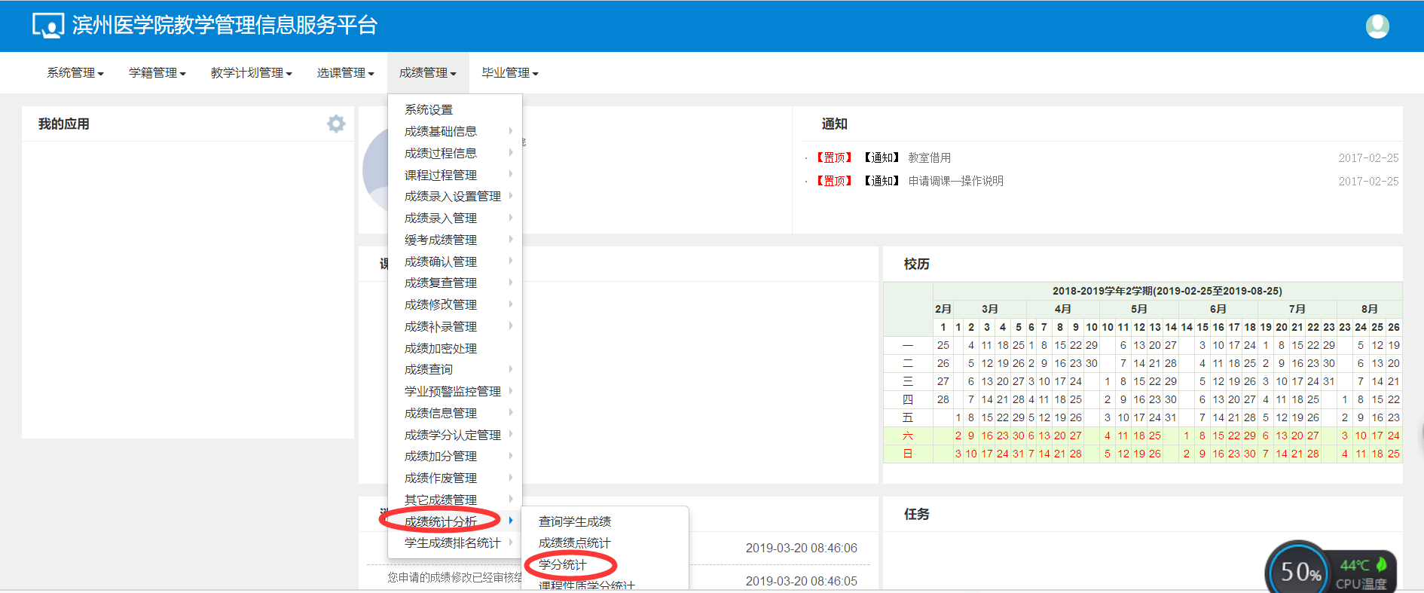
勾选“累计学期”，填写不及格学分区间“大于等于15并小于100”，选择学院、年级、专业、有学籍、在校、主修、最大值，课程性质选“必修课、必修（新）”，点击“统计”、“导出”名单。
必修课程欠修学分达20分及以上或学科平台课程欠修学分达15分及以上者，不能进入临床阶段学习，需到下一个年级跟班重修。
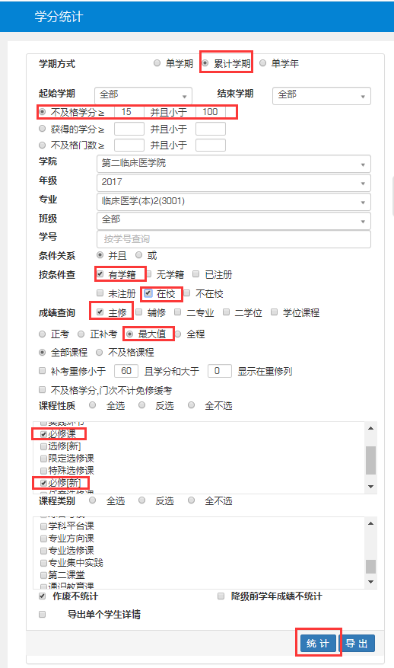
六、查询大三（四年制）、大四（五年制）年级学生通识选修课修读学分情况，点击“成绩管理-成绩统计分析-通识选修课成绩统计分析”，选择学院、年级、专业、有学籍、在校、主修、正考，点击“统计”、“导出（统计）”名单。对照培养方案核对学生通识选修课修读学分情况，对目前未修满相应类别要求学分的学生进行提醒。
